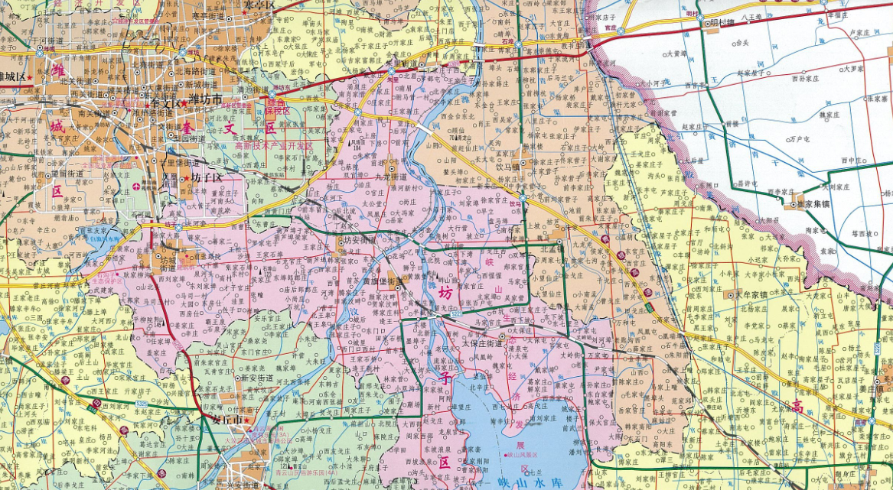
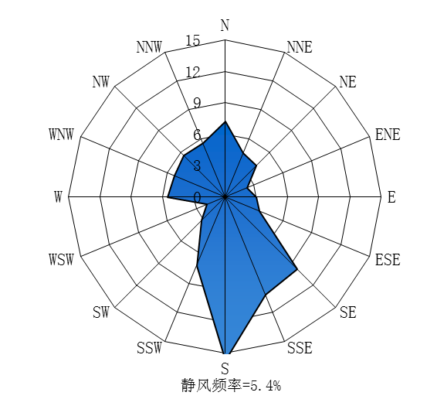
附图1 项目地理位置图
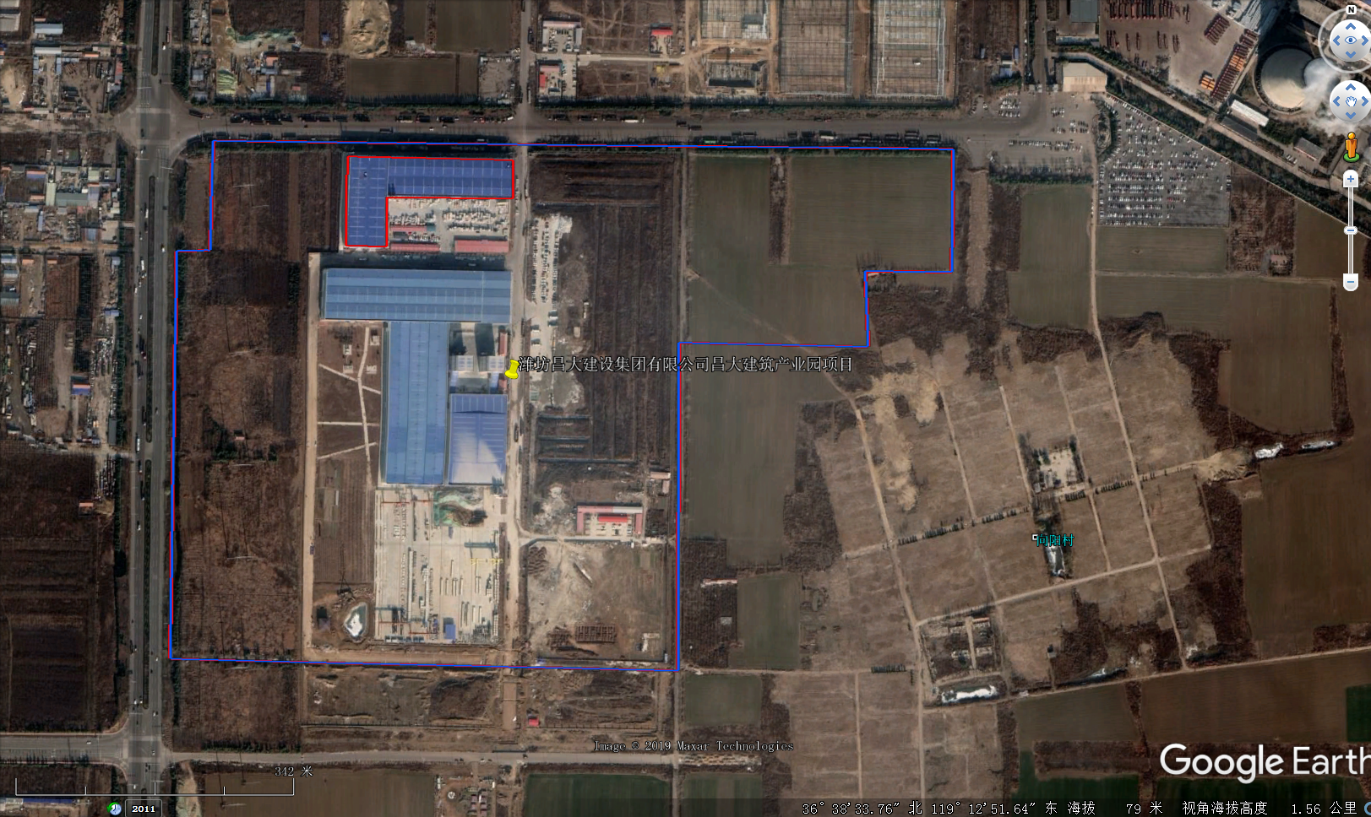
本项目
附图2 项目平面布置图
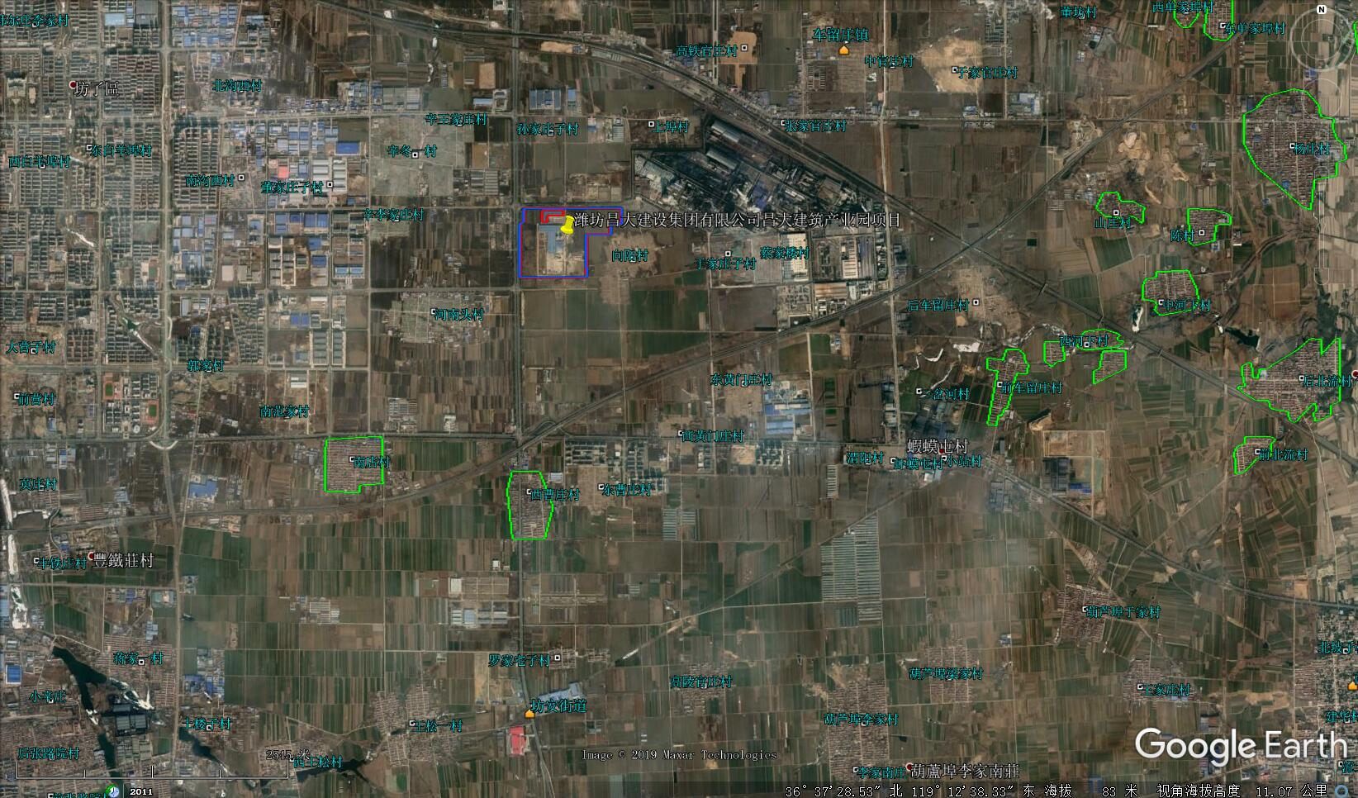

附图3 近距离敏感目标图
2040m
1830m
40600m
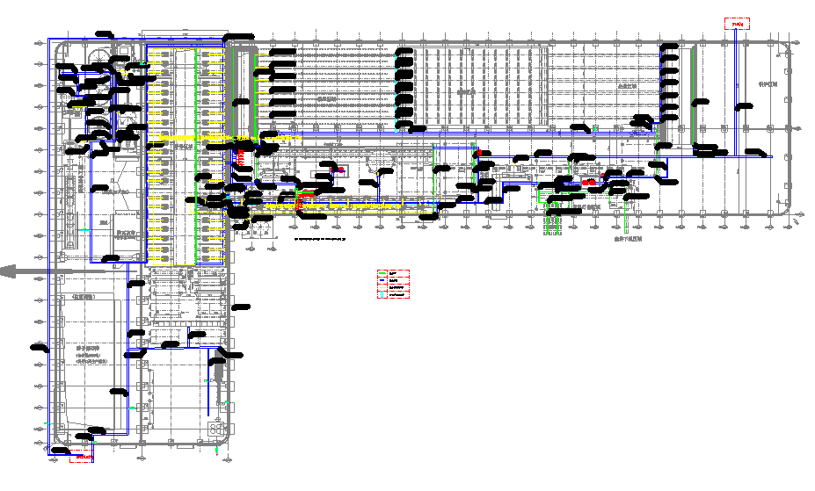
P1
P2
P3

附图4 废气走向图

生产车间3#
生产车间4#
附图3 项目平面布置图
附图5 车间平面布置图
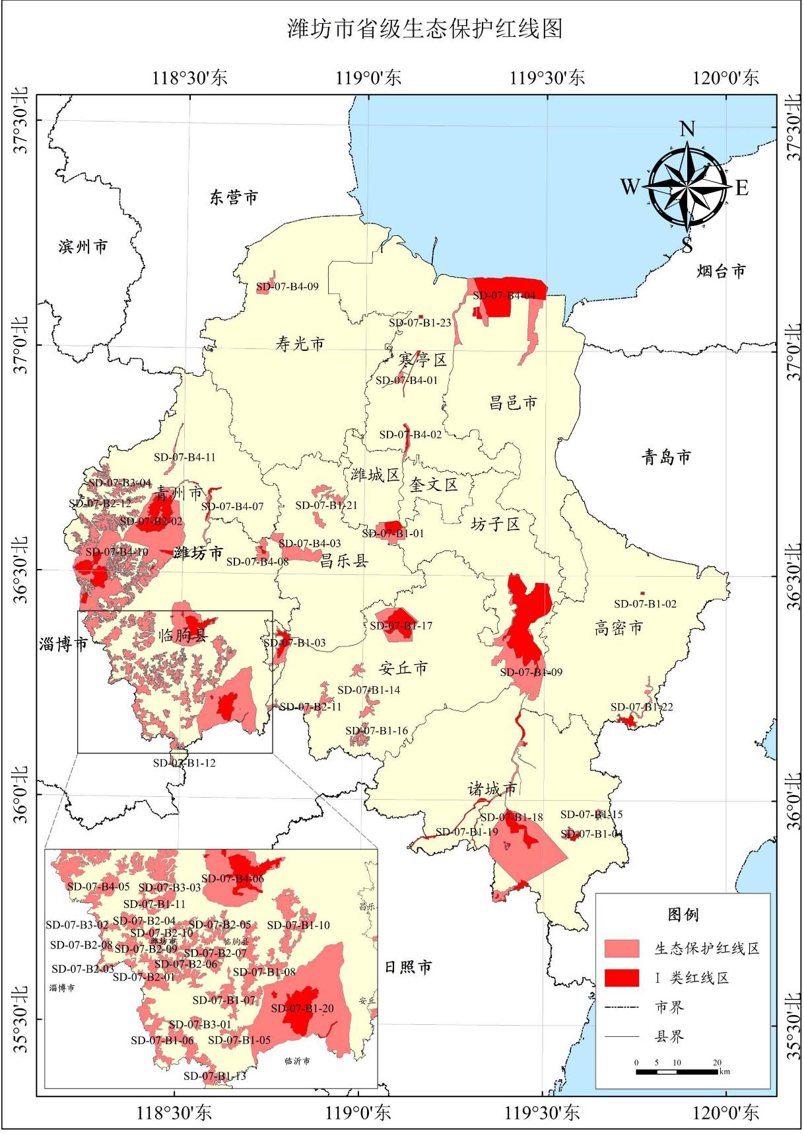
项目位置
附图5 潍坊市省级生态保护红线图

